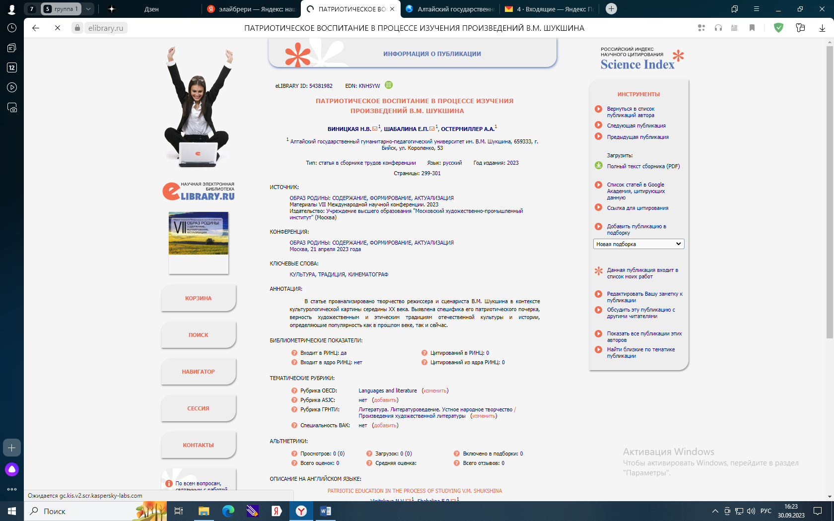
https://elibrary.ru/item.asp?id=54381982

